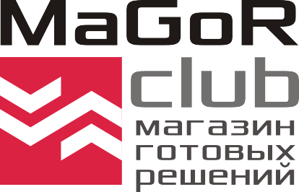
ИП Едаков Алексей Анатольевич
Юр. адрес:142184, Московская область, г. Подольск, мкр. Климовск, ул. Революции, д. 4, кв. 81
Фактический адрес: 142116, Московская область, г. Подольск, Домодедовское шоссе, д. 14
ИНН 502102695609, Р/с 40802810400000033385 Отд. «Подольское» АО «Райффайзенбанк»
БИК 044525700, К/с 30101810200000000700, ОКПО 0122307330, ОГРНИП 317507400048131
Тел.: +7 (495) 792-21-23, +7 (800) 600-51-16, e-mail: info@magorclub.ru, сайт: magorclub.ru

КП №47 /1 от _____2018г. | Директору _____ «__________»  Госп. ______________________

Коммерческое предложение.

Магазин Готовых Решений «Magorclub» совместно с поставщиком оборудования по вторичной переработке полимеров ООО «Мировое оборудование» предлагает сотрудничество по организации современного полностью автоматизированного производства по переработке загрязненных мягких полимерных отходов, производительностью 180 тн. готовой продукции (вторичного гранулята) ежемесячно.
Вид перерабатываемых отходов | чистые и загрязненные отходы ПВД, ПНД, ПП, а также многослойных пленочных отходов.
Средняя стоимость закупки сырья | 20 000 руб/тн
Средняя стоимость продажи вторичной гранулы | 55 000 руб/тн
Производительность (по готовой продукции) | 180 тн/ мес
Выход на 100% производственные мощности | 4 месяца
Инвестиции | 17 000 000 рублей.
Окупаемость | 9 месяцев
Чистая прибыль в месяц | 3 500 000 рублей
Кассовый остаток на 12 месяц с момента запуска | 36 530 000 рублей

Стоимость пакета услуг, состоит из трех частей и составляет 13 775 000 (Тринадцать миллионов семьсот семьдесят пять тысяч) рублей.

Часть 1. Консультационные услуги (Стоимость услуг составляет 500 000 рублей):

1. Подбор оборудования для организации процесса переработки вторичных полимеров «под ключ» по заданным параметрам.
2. Предоставление бизнес-плана по реализации проекта «Организация производства по переработке загрязненных мягких полимерных отходов, производительностью 180 тн готовой продукции (вторичной гранулы).
3. Финансовая модель: Расчет движения денежных средств на предприятии с прогнозом на первые 12 месяцев с момента приобретения оборудования до выхода на окупаемость производства и получения прибыли в рамках проекта.
4. Назначение консультанта (куратора) проекта.
5. Предоставление неограниченного количества консультаций в течение первых трех месяцев с момента подписания контракта по вопросам, связанным с организацией снабжения и сбыта предприятия, организации и оптимизации процессов переработки, особенностям переработки отдельных видов сырья,

ИП Едаков Алексей Анатольевич
Юр. адрес:142184, Московская область, г. Подольск, мкр. Климовск, ул. Революции, д. 4, кв. 81
Фактический адрес: 142116, Московская область, г. Подольск, Домодедовское шоссе, д. 14
ИНН 502102695609, Р/с 40802810400000033385 Отд. «Подольское» АО «Райффайзенбанк»
БИК 044525700, К/с 30101810200000000700, ОКПО 0122307330, ОГРНИП 317507400048131
Тел.: +7 (495) 792-21-23, +7 (800) 600-51-16, e-mail: info@magorclub.ru, сайт: magorclub.ru
КП № 47 /2 от ________2018г. | Директору _____ «__________»  Госп. _____________________.
логистика сырья и готовой продукции на предприятии, а также другим вопросам, связанным с работой производства.
Время оказания консультаций: с 9-00 до 18-00 в рабочие дни.
Консультационные услуги оказываются дистанционно, посредством электронных средств связи (телефон, эл.почта, мессенджеры: Viber, WhatsАpp).
6. Выезд специалиста на производство в стоимость пакета услуг не входит, оплачивается отдельно. Стоимость зависит от удаленности производства от местонахождения поставщика услуг г. Подольск Московской области.
Часть 2. Поставка оборудования (стоимость оборудования составляет 12 645 000,00 рублей).
Пусковая мощность: 360,2 кВт/ч (рабочая 120кВт/ч) Площадь цеха: 400 м.кв. Открытые площади: 300 м.кв.
Рабочие: 4 чел./смена, Дополнительный персонал: Начальник производства,
Бухгалтер, Менеджер (2 чел)
№ | Наименование | Кол-во, шт | Потребляемая мощность, кВт | Стоимость всего, руб
1 | Моечный комплекс PZO- 800 MK  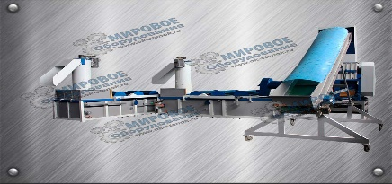 | 1 | 44,5 | 2 500 000,00  Комплекс состоит: транспортер, Дробилка PZO-800 MK  Ванна флотации 2шт  Центрифуги 2шт
2 | Дробилка PZO – 800 DM  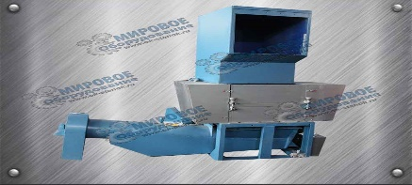 | 1 | 37 | 862 000,00  Примечание:  Наличие второй дробилки в комплексе позволяет работать  в режиме non-stop
3 | Пресс-отжим FMO-500  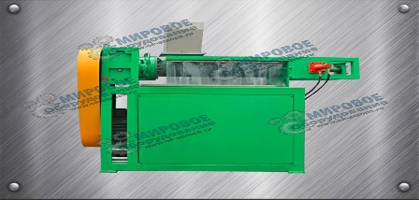 | 1 | 45 | 1 627 000,00  Пресс-отжим позволяет добиться не более 5% остаточной влажности сырья, увеличивая производительность линии на 30%
4 | Линия грануляции с пласт-компактором , воднокольцевой резкой LGK-140 – MO  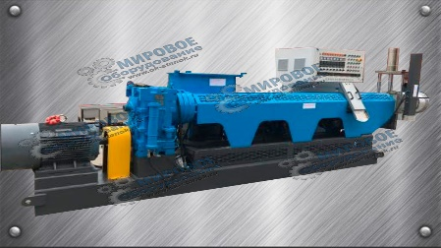 | 1 | 233,7 | 7 656 000,00  1.Встроенный пласткомпактор позволяет увеличить насыпную плотность в зоне подачи чистого сырья в гранулятор.  2. Водокольцевая резка позволяет полностью автоматизировать процесс переработки.
ИП Едаков Алексей Анатольевич
Юр. адрес:142184, Московская область, г. Подольск, мкр. Климовск, ул. Революции, д. 4, кв. 81
Фактический адрес: 142116, Московская область, г. Подольск, Домодедовское шоссе, д. 14
ИНН 502102695609, Р/с 40802810400000033385 Отд. «Подольское» АО «Райффайзенбанк»
БИК 044525700, К/с 30101810200000000700, ОКПО 0122307330, ОГРНИП 317507400048131
Тел.: +7 (495) 792-21-23, +7 (800) 600-51-16, e-mail: info@magorclub.ru, сайт: magorclub.ru

КП № 47 /3 от _______2018г. | Директору _____ «__________»  Госп. _____________________.
Часть 3. Пусконаладочные работы. (Стоимость услуг составляет 630 000 руб.)

№ | Наименование услуги | Цена, руб
1. | Пуско-наладочные работы линии грануляции.  В стоимость включено:  А) Выезд специалистов в г.___________ для проведения работ.  Б) Право Клиента пригласить на свое производство специалистов ООО «Мировое оборудование» 4 раза в течение года для решения вопросов связанных с устранением неполадок в работе оборудования. | 630 000,00
2. | Монтаж, пуско-наладка дробильно-моечного комплекса. Устройство системы подачи воды и отвода канализации. | Входит в стоимость.

Для запуска производства и вывода на производственные мощности мы рекомендуем иметь в активе денежные средства в размере 3 225 000 рублей, которые в процессе работы потребуются для:

- Аренда производственных площадей;
- Подготовка помещения к работе;
- Покупка дополнительного оборудования и оснастки;
- Пополнение складских остатков сырья;
- Поддержание запасов готовой продукции на складе до момента реализации партии товара;
- ФОТ сотрудников и персонала;
- Покупка запчастей и проведение ремонтных работ.

Для реализации проекта «Производство «под ключ» необходимо будет заключить следующие договоры:
- Договор поставки оборудования;
- Договор на пуско-наладочные работы;
- Договор на оказание консультационных услуг.

С Уважением,
Специалист по развитию бизнеса компании “Magorclub” О.Б. Аликин

